طراحی معماری مجتمع مسکونی Pasaje Santa Fe
مجتمع مسکونی Pasaje SantaFe در مرکز شهر مکزیکوسیتی و در محله ای به همین نام واقع شده است. ساکنین این محله اکثراً از سرمایه داران شهر بوده و از آن به عنوان مدرنترین منطقه شهر نام می برند، اما افزایش قیمت و کمود زمین در این منطقه سبب شده است که تراکم در این منطقه آرام آرام بالا رفته، تعداد آپارتمان نشین ها از ساکنین ویلاهای بزرگ و باغ های مجلل فزونی یابد . مجتمع شامل 62 آپارتمان حدوداً 150 متر مربعی و دوبلکس است و ارتفاع آن چهار طبقه است. این واحدها که اکثراً برای زوج های جوان طراحی شده است ، همگی از دید مناسب به پارک مجاور سایت، بالکن ها و تراس هایی خوش منظره برخوردارند.
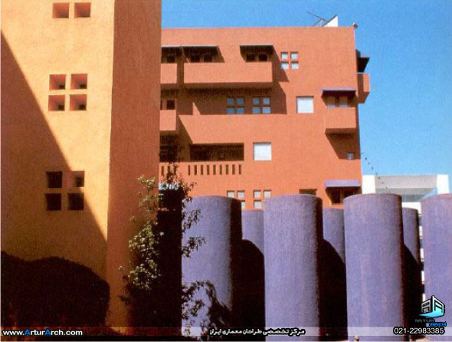
نام پروژه : Pasaje Santa Fe
معمار : Legorreta & Legorreta
موقعیت بنا : Mexico
زمان ساخت : 1994
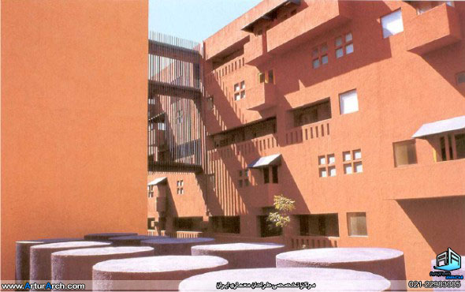
"ریکاردو لگورتا" متولد 1931 در شهر مکزیکوسیتی در مکزیک است. او در آکادمی معماری مکزیک تحصیل کرد و در همان دوران فعالیت خود را در عرصه معماری با " خوزه ویل لارگن" آغاز نمود. از این دو می توان به عنوان اولین معرفی کنندگان نهضت معماری مدرن به کشور مکزیک نام برد. "لگورتا" در سال 1963 استودیوی شخصی خود را تأسیس و با طراحی پروژه هایی در مقیاس های متفاوت برای کارخانه automex شهرتی بین المللی کسب کرد. او از سال 1969 فعالیت خود را در عرصه معماری کمتر کرده ، بیشتر اوقات خود را صرف تدریس در دانشگاه های معماری مکزیک و اروپا نمود. در سال 1991 فرزند "لگورتا" با نام "ویکتور لگورتا" به دفتر معماری پدر ملحق شد و نام دفتر به Legorreta & Legorreta تغییر یافت.
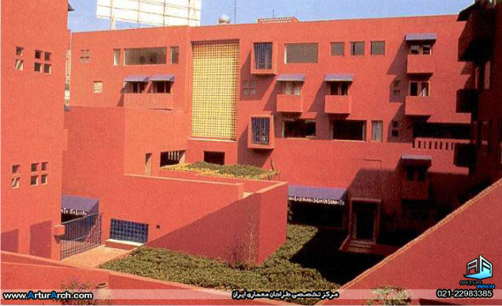
"ویکتور لگورتا" با شناختی که از معماری مدرن مکزیک توسط پدر خویش کسب کرده بود آغاز گر معماری پست مدرنیستی در مکزیک شد.مشخصه بارز معماری او استفاده از رنگ هایی است که به طرز غریبی یادآور طبیعت و اقلیم کشور مکزیک است. رنگهایی تند و گرم ، پرهیز از تزئینات و استفاده از نماهای تخت و رنگی ، آثار او را به خوبی از آثار دیگر معماران هموطنش جدا می سازد.
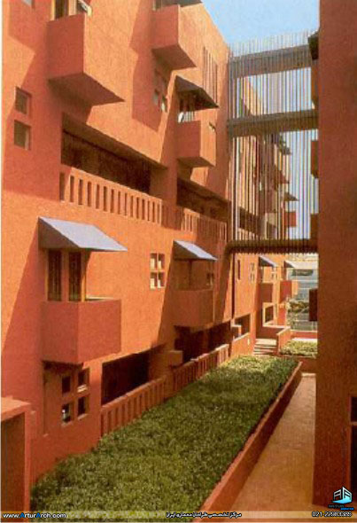
مجتمع مسکونی Pasaje SantaFe در مرکز شهر مکزیکوسیتی و در محله ای به همین نام واقع شده است. ساکنین این محله اکثراً از سرمایه داران شهر بوده و از آن به عنوان مدرنترین منطقه شهر نام می برند، اما افزایش قیمت و کمود زمین در این منطقه سبب شده است که تراکم در این منطقه آرام آرام بالا رفته، تعداد آپارتمان نشین ها از ساکنین ویلاهای بزرگ و باغ های مجلل فزونی یابد . مجتمع شامل 62 آپارتمان حدوداً 150 متر مربعی و دوبلکس است و ارتفاع آن چهار طبقه است. این واحدها که اکثراً برای زوج های جوان طراحی شده است ، همگی از دید مناسب به پارک مجاور سایت، بالکن ها و تراس هایی خوش منظره برخوردارند.
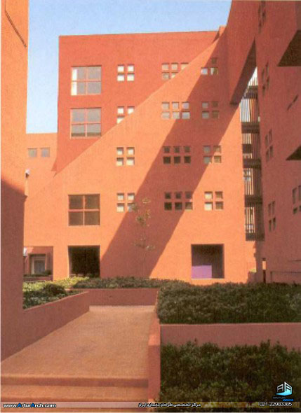
"لگورتا" سعی کرده است تا این مجتمع با حیاط مرکزی، آب نماها، فضاهای سبز و انتخاب رنگ های متفاوت، یادآور خانه های قدیمی و سنتی شهر باشد و طراحی مسیرهای پیاده اطراف سایت به بازگشت روحیه همسایگی در بافت کمک کند. بازی نور و سایه در نماها و نحوه آرایش توده ها پیرامون حیاط مرکزی بسیار جالب توجه است. استفاده از کمترین تزئینات در نماها و در عوض طراحی کف و بدنه ها به مثابه بوم های نقاشی ، نگاه هر عابری را به خود جلب می کند. مقیاس انسانی کل پروژه و نسبت ابعاد بازشو ها به کل سطح هر نما نیز یادآور کارهای دیگر این استودیو چون مجتمع مسکونی Los Patios در همین شهر است.
